**比 选 文 件**

项目名称：昆明市融媒体中心工会委员会工间操比赛服装采购

采 购 人：昆明市融媒体中心工会委员会

2024年10月29日

昆明市融媒体中心工会委员会工间操比赛服装采购比选文件

一、比选邀请：

昆明市融媒体中心工会委员会需采购一批工间操比赛服装，采购人为昆明市融媒体中心工会委员会，请具有承接此项目能力的供应商按照相关要求参加比选。

二、项目需求：

为提升融媒体中心整体精神面貌、树立良好的形象、体现规范的管理，现采购工间操比赛服装。

（一）项目清单：

|  |  |  |  |  |
| --- | --- | --- | --- | --- |
| **序号** | **品名** | **数量** | **单价最高限价** | **备注** |
| 1 | 男士上衣（春秋装） | 8件 | 400元/人 | 每人1件上衣、1条运动裤 |
| 男士运动裤（春秋装） | 8条 |
| 2 | 女士上衣（春秋装） | 14件 | 400元/人 | 每人1件上衣、1条运动裤 |
| 女士运动裤（春秋装） | 14条 |

注意：项目清单中所列数量为采购人本次采购的预估数量，实际采购数量以采购人最终确定的数量为准，最终结算金额=成交供应商成交单价*实际采购数量，最终结算金额不超过本项目预算。

（二）技术参数要求：

1.须符合国家最新的关于服装的执行标准和安全技术要求。

2.符合工间操运动要求，男女同色，上衣为浅色，运动裤为黑色。

3.所有衣物不褪色。做到颜色纯正、无明显的纱疵、无毛粒、无条印、无折痕、无油污、无锈斑等、无破洞、无磨损，缝纫无跳针、浮针、漏针、偏针、脱线，各部分缝纫均匀、整齐、顺直、牢固、无折皱夹布，嵌线应松紧适当、明线均匀、中途无接线、接头光整。

**（三）采购预算：￥8800元，单价最高限价400元/人。**

（四）供货期限：2024年11月6日前完成供货。

（五）质量保证期限：1年。

三、采购方式：比选

四、供应商资格要求：

（一）中华人民共和国境内注册的法人或其它组织。

（二）具有履行合同所必需的专业技术能力。

（三）在近三年政府采购中没有重大的违法、违规或其他不良记录。

（四）法律、行政法规规定的其他条件。

五、比选有关说明

凡有意参加比选的供应商，请在昆明信息港（www.kunming.cn）下载本项目比选文件、无论供应商下载与否，均视为已知晓所有比选内容。

六、比选响应文件要求

（一）比选响应文件需密封并加盖单位公章，正副本各壹份。

（二）递交比选响应文件的截止时间及地点：**2024年10月31日14：30前，**昆明市丹霞路198号昆明市新闻中心6楼党员活动室。**逾期送达按无效投标处理**。（地址：昆明市西山区丹霞路198号昆明市新闻中心；联系人：罗老师 联系电话：0871-65353626）

（三）比选响应文件主要包括以下部分：

**1.比选响应文件封面**（格式见附件1）

**2.报价表**（格式见附件2）

**3.法定代表人授权委托书**（格式见附件3）

**4.法定代表人身份证明书**（格式见附件4）

**5.营业执照副本复印件**（格式见附件5）

**6.具有履行合同所必需的专业技术能力**（格式见附件6）

**7.经营活动中没有重大违法、违规或不良记录**（格式见附件7）

**8.质量承诺及保证措施**（格式见附件8）

**9.售后服务方案**（格式见附件9）

**10.类似业绩一览表**（格式见附件10）

**11.廉政自律承诺书**（附件11）

**供应商应按本比选文件附件中提供格式完整填写比选响应文件。**

（四）比选响应**文件正本一份，副本一份。**文件装订成册，并用文件袋密封装订，否则将按无效投标处理。

七、相关要求

1.本项目采用单价报价的形式进行报价，采购最高限价8800元。单价限价400元/人。供应商的报价不得高于于本次采购最高限价及单价限价，否则作无效响应处理。

2.供应商应依据比选文件的要求及有关资料，按国家或行业现行技术经济标准、定额及规范，自行测算出满足招标要求的报价。报价应考虑市场风险、政策性风险、汇率风险等因素，并能保证供应商完成履行合同所需的全部工作，此价格在合同签订后将不作调整。

3.含在比选范围内供应商没有考虑报价的项目，采购人将认为有关费用已包含在其报价之中，不另行支付。但供应商不得以低于企业的成本进行报价。

4.本项目不接受联合体报价或分包、转包。

八、比选采购流程

（一）时间：2024年10月31日14：30。

（二）地点：昆明市丹霞路198号昆明市新闻中心6楼党员活动室。

（三）成交原则：比选小组按照项目供应商的综合评分进行项目评定，综合评分最高的供应商为第一成交候选人，经采购人确定成交供应商。

九、比选程序及方法、评审标准、无效响应和采购终止

（一）比选程序及方法

资格性检查。依据法律法规和比选文件的规定，比选小组对响应文件中的资格证明**（附件5、附件6、附件7）**进行审查，确定供应商是否具备比选资格。

符合性检查。依据比选文件的规定，从响应文件的有效性**（附件2、附件3、附件4）**、完整性和对比选文件的响应程度进行审查，以确定是否对比选文件的实质性要求作出响应。

1. 评审标准

比选小组采用综合评分法对提交响应文件的供应商进行评定，根据供应商最终得分由低到高依次推荐供应商候选人。

| **审查内容** | **评审因素** | **评审标准** |
| --- | --- | --- |
| **比选报价评审标准** | **报价评审**  **（满分30分）** | 满足比选文件要求且最后报价最低的有效比选报价，其报价分为满分。其他供应商的报价得分统一按照下列公式计算：  **（1）评审基准价**＝满足比选文件要求且最后报价最低的有效比选报价；  **（2）比选报价得分**＝**（评审基准价/比选报价）×30**  注：该项所指报价为总报价。 |
| **技术部分评审标准** | **样品评审**  **（满分40分）** | **样品整体外观效果评审（20分）**  （1）样品整体外观整洁美观、挺阔；无烫光、水渍、变色；无明显色差、无异味的得20分；  （2）样品整体外观无瑕疵的得15分；  （3）样品整体外观有瑕疵，但不易看出的得10分；  （4）样品整体外观有明显瑕疵的得5分；  （5）供应商未按要求提供样品或样品提供不全的得0分。  **样品工艺评审（10分）**  （1）经纬纱向：前后身不歪斜、不倒翘、袋盖与大身纱向一致，挂面不歪斜得2分；  （2）对条对格：条料对条，格料对格，互差小的得2分；（3）剪裁：纱线顺直、无毛边、无疵点得2分；  （4）缝制：各部位缝制线路顺直、整齐、牢固，上线线松紧适宜，无跳线、断线、脱线、连根线头等，底线不外露，锁眼定位准确，大小适宜，扣眼对齐，耐久性标签端正得2分；  （5）敷衬：敷衬平整、牢固，胶粒转移均匀得2分。  **样品材质评审（10分）**  （1）样品材质优质、质量可靠的得10分；  （2）样品材质一般、质量一般的得6分；  （3）样品材质差、质量差的得3分；  （4）供应商未按要求提供样品或样品提供不全的得0分。 |
| **商务部分评审标准** | **质量承诺及保证措施评审**  **（满分20分）** | （1）质量承诺内容详细、具体、科学、合理可行，针对性强，对产品质量有具体、详细、针对性较强的保证措施及处罚措施的，得20分；  （2）质量承诺内容完整、具体、有一定的针对性，对产品质量有简单的保证措施及处罚措施的，得13分；  （3）质量承诺内容粗略、不具体，没有针对性，对产品质量没有保证措施及处罚措施的，得7分；  （4）无质量承诺及保证措施的，得0分。 |
| **售后服务能力及方案评审**  **（满分5分）** | （1）有详细、合理的售后服务承诺、服务响应时间承诺及保证措施，针对性强，违约承诺及处罚具体可行，服务保障措施清晰、明确的，得5分；  （2）售后服务承诺、服务响应时间承诺及保证措施基本合理，违约承诺及处罚可行，服务保障措施清晰、明确的，得3分；  （3）售后服务承诺及保证措施简单不全面的，未明确具体保障措施或处罚条款的，得1分；  （4）无售后服务能力及方案的，得0分。 |
| **类似业绩评审（满分5分）** | 供应商2021年至今完成过类似项目业绩，每提供1份得1分，满分5分。  注：响应文件中需提供类似项目的供货合同或中标/成交通知书或货款发票证明材料的复印件。无证明材料或证明材料不明确、不齐全、不一致、无法体现业绩内容的不得分。 |

（三）无效响应

供应商发生以下条款情况之一者，视为无效响应，其响应文件将被拒绝：

1.供应商不符合规定的基本资格条件或特定资格条件的；

2.供应商所提交的响应文件没有按规定签字、盖章；

3.供应商的报价超过采购预算的；

4.供应商的服务期、质量保证期不满足比选文件要求的；

5.供应商响应文件内容有与国家现行法律法规相违背的内容，或附有采购人无法接受的条件。

（四）采购终止

出现下列情形之一的，采购人应当终止比选采购活动，发布项目终止公告并说明原因，重新开展采购活动：

1.因情况变化，不再符合规定的比选采购方式适用情形的；

2.出现影响采购公正的违法、违规行为的；

3.未超过采购预算的、符合要求的供应商报价不足3家的。

十、成交及签订合同

（一）经公示、采购人确定后，与成交供应商签订合同。

（二）比选文件、成交供应商的比选响应文件及有效承诺文件等，均为签订合同的依据。

（三）如成交供应商放弃成交项目或在签订合同时改变成交状态，采购方将取消其成交资格，并追究供应商的相关法律责任。

**附件：**

**1.比选响应文件封面**（格式见附件1）

**2.报价表**（格式见附件2）

**3.法定代表人授权委托书**（格式见附件3）

**4.法定代表人身份证明书**（格式见附件4）

**5.营业执照副本复印件**（格式见附件5）

**6.具有履行合同所必需的专业技术能力**（格式见附件6）

**7.经营活动中没有重大违法、违规或不良记录**（格式见附件7）

**8.质量承诺及保证措施**（格式见附件8）

**9.售后服务方案**（格式见附件9）

**10.类似业绩一览表**（格式见附件10）

**11.廉政自律承诺书**（附件11）

### 附件1：

**比选响应文件**

**项目名称：**

**供应商名称：（盖章）**

**法定代表人或委托代理人：（签字或盖章）**

**日期：**

附件2：

## 报价表

项目名称：

|  |  |  |  |  |
| --- | --- | --- | --- | --- |
| 项目名称 | 总报价 | 单价报价 | 供货期限 | 质量保证期限 |
|  | 小写：  大写： | 小写：  大写： |  |  |
|  | 供应商（盖章）：  法定代表人或其授权代表（签字或盖章）：  日期： 年 月 日 | | | |

附件3：

## 法定代表人授权委托书

本人（姓名） 系（供应商名称） 的法定代表人，现委托 （姓名） 为我方代理人。代理人根据授权，以我方名义签署、澄清、说明、补正、递交、撤回、修改 （项目名称） 比选响应文件和处理有关事宜，其法律后果由我方承担。

委托期限： 2024年 月 日。

代理人无转委托权，特此委托。

代理人： 性别： 年龄：

身份证号码： 职务：

供应商： （盖章）

法定代表人或授权代理人： （签字或盖章）

授权委托日期： 年 月 日

注：附代理人身份证原件复印件并加盖公章

附件4：

**法定代表人身份证明书**

单位名称：

单位性质：

地 址：

成立时间： 年 月 日

经营期限：

姓 名： 性别： 年龄： 职务：

系 （供应商名称） 的法定代表人。

特此证明！

供应商： （盖章）

日 期： 年 月 日

**注：附法定代表人身份证原件复印件并加盖公章**

### 附件5：

**营业执照副本复印件**

**注：此复印件须加盖公章**

**附件6：**

**具有履行合同所必需的专业技术能力**

（提供证明材料或承诺书，格式自拟）

附件7：

1.**参加本采购活动前3年内在经营活动中没有重大违法记录的书面声明**；

**（格式）**

致：

我单位在参加本采购活动前三年内，在经营活动中没有重大违法记录。

特此声明！

**供应商单位（盖章）：**

**法定代表人或委托代理人（签字或盖章）：**

**日期：**

2.提供在投标截止时间前未被列入**“信用中国”网站（www.creditchina.gov.cn）失信被执行人、重大税收违法案件当事人名单”**。提供上述网站信用信息查询记录的网页截图扫描件。

**查询方法：登录“信用中国https://www.creditchina.gov.cn”→点入“信用服务”→在“失信被执行人、重大税收违法失信主体、政府采购严重违法失信行为记录名单”栏目处分别输入供应商名称和法定代表人姓名→分别对查询内容进行截图。例图：**

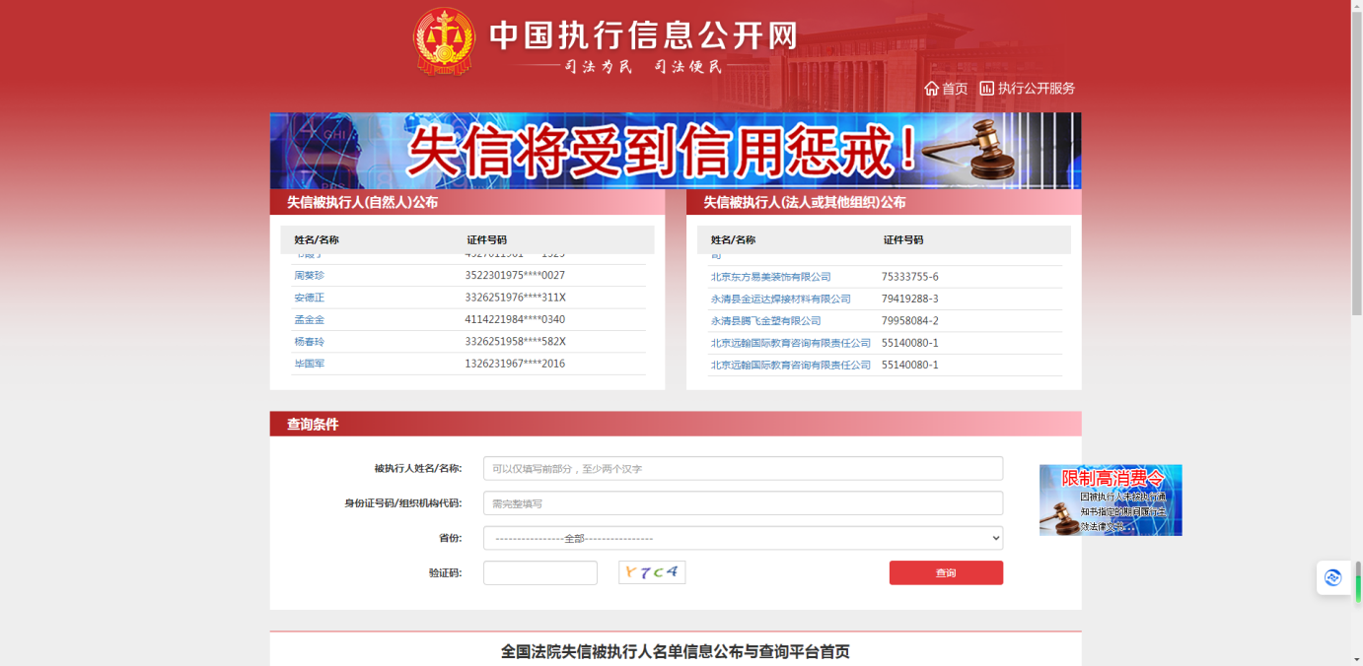

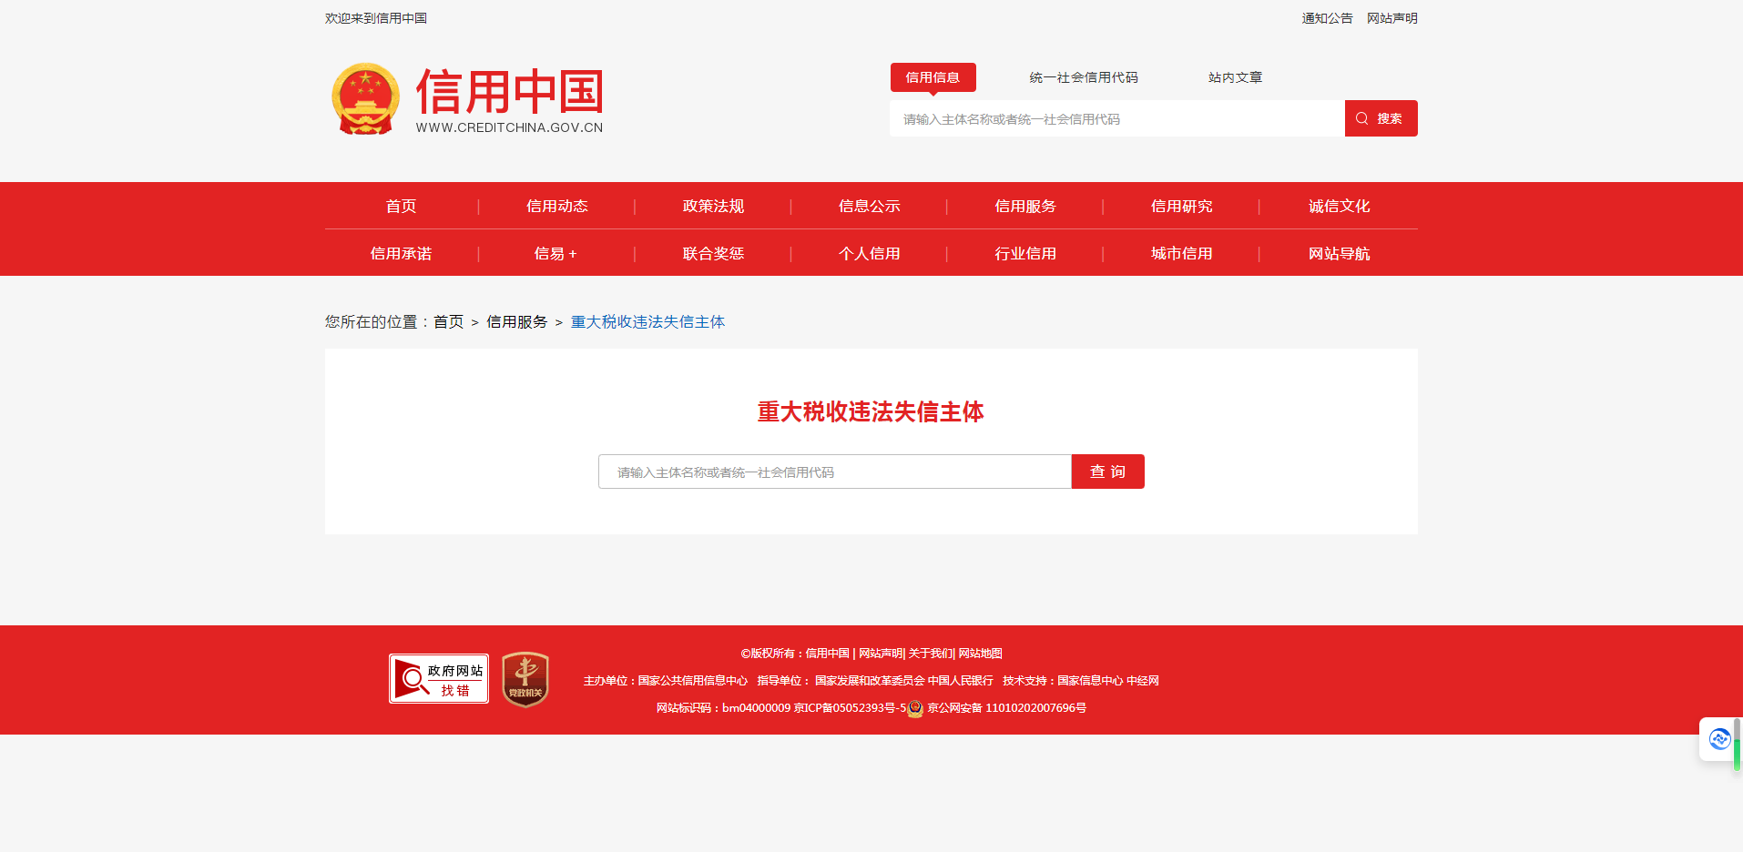

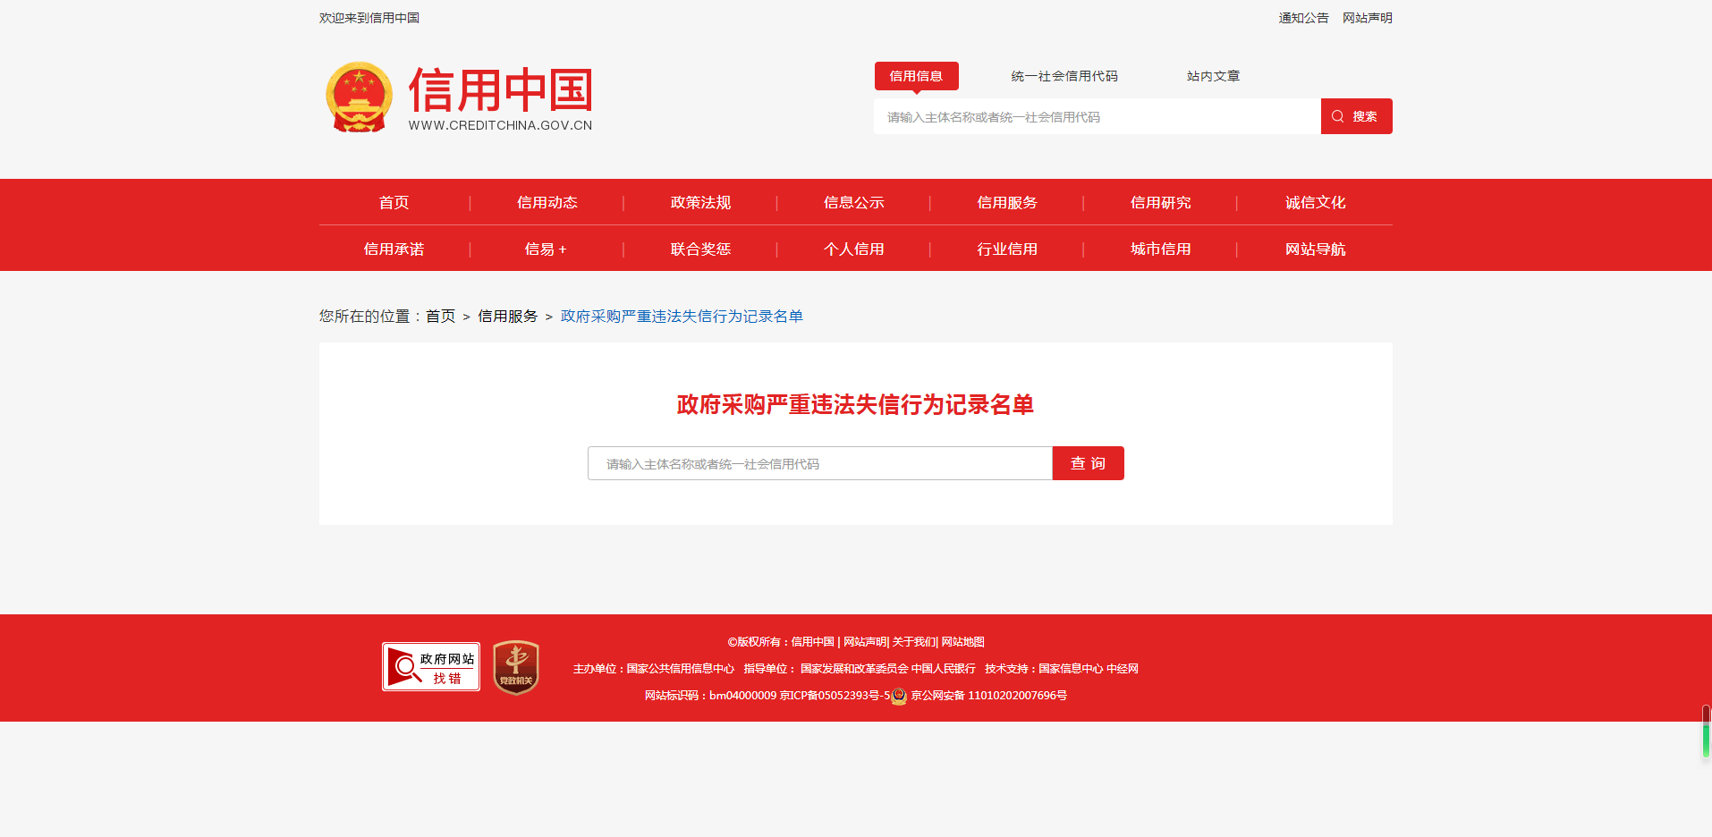

### 附件8：

### 质量承诺及保证措施

### （格式及内容自拟）

### 附件9：

### 售后服务方案

### （格式及内容自拟）

### 附件10：

### 类似业绩一览表

|  |  |  |  |  |  |
| --- | --- | --- | --- | --- | --- |
| **序号** | **合同名称** | **合同总价（元）** | **合作单位名称** | **签订合同时间** | **备注** |
| 1 |  |  |  |  |  |
| 2 |  |  |  |  |  |
| 3 |  |  |  |  |  |
| 4 |  |  |  |  |  |
| 5 |  |  |  |  |  |
| … |  |  |  |  |  |

注：供应商请如实填写该表，该表后需提供类似项目的供货合同或中标/成交通知书或货款发票证明材料的复印件。

附件11：

**廉政自律承诺书**

甲方：

乙方：

为加强昆明市融媒体中心工程建设和物资设备采购工作中的党风廉政建设，规范甲、乙双方在项目操作过程中的活动，防止发生违纪违规问题和违法犯罪，保护国家、企业和当事人的合法利益，根据国家有关招投标法律法规和党风廉政建设责任制的相关规定，在 项目招标文件中特签订本《廉政承诺书》，甲、乙双方共同信守。

**第一条 甲、乙双方共同的承诺**

（一）严格遵守国家关于市场准入、工程建设和物资采购招投标的有关法律法规和相关政策，以及党风廉政建设各项规定。

（二）严格执行工程建设和物资采购合同。

（三）项目实施的全过程必须坚持公开、公平、公正、透明诚信的原则（除法律法规另有规定外），不得违反相关法律法规，损害国家、企业和对方利益而谋取不正当利益。

**第二条 甲方的承诺**

甲方相关领导和工作人员，在工程建设和物资设备采购工作中须严格遵守以下规定：

（一）不准向乙方和相关单位或个人索要或接受回扣、礼金、礼品、好处费、感谢费、有价证券、信用卡和其他支付凭证。

（二）不准在乙方和相关单位报销任何由甲方或个人支付的费用。

（三）不准要求、暗示和接受乙方和相关单位或个人为个人装修房屋、婚丧嫁娶、配偶子女的工作安排以及出国（境）、旅游等提供方便。

（四）不准参加乙方和相关单位组织的有可能影响公正执行公务的宴请、健身和娱乐等活动。

（五）不准向乙方为配偶、子女、亲属、朋友介绍与甲方工程建设和物资采购有关的设备、材料、劳务等经济活动。

（六）不得以任何理由向乙方和相关单位推荐分包单位或要求乙方购买工程合同、采购合同规定以外的物资。

（七）严守保密纪律，禁止私下接触投标人或透露招标单位保密标底，向不应该知晓的人员透露对投标文件的评审、比较和中标候选人的推荐等与评标有关的情况和资料。

（八）禁止与招标代理机构、投标人串通损害招标单位或相关单位利益。

（九）禁止其他影响廉洁性、公正性的行为。

**第三条 乙方的承诺**

乙方应按照有关法律法规和程序开展业务工作，严格执行工程建设和物资采购的有关方针、政策，尤其是有关建筑施工安装的强制性标准和规范，并遵守以下规定：

（一）不准以任何理由向甲方、相关单位（部门）和工作人员赠送礼金、有价证券、贵重物品、回扣、好处费、感谢费等。

（二）不准以任何理由为甲方、相关单位（部门）和工作人员报销应由对方或个人支付的费用。

（三）不准（暗示）向甲方、相关单位或个人在房屋装修、婚丧嫁娶、配偶子女的工作安排以及出国（境）、旅游等方面提供方便。

（四）不准以任何理由为甲方、相关单位或个人提供和安排有可能影响公正执行公务的宴请、健身和娱乐等活动。

（五）禁止与招标代理机构、招标人串通损害招标单位或相关单位利益。

（六）禁止其他影响廉洁性、公正性的行为。

**第四条 双方违反承诺的责任**

（一）甲方工作人员违反本承诺书规定行为的，按照管理权限，依据有关法律法规和规定给予党纪政纪处分或组织处理。涉嫌犯罪的，移交司法机关处理。给乙方造成经济损失，应依法及合同规定予以赔偿。

（二）乙方工作人员违反本承诺书规定的，一至三年内不允许参与甲方工程建设和物资采购活动，给甲方造成经济损失的，应依法及合同规定予以赔偿。

**第五条 本承诺书作为合同的附件一并执行。**

第六条 本承诺书的有效期为甲乙双方签署之日起至该工程项目或该采购项目完成为止。

第七条 本承诺书一式四份，响应文件正、副本中各装订一份，甲方纪检监察部门一份存档备案，乙方持有一份。

甲方单位（盖章）： 乙方单位（盖章）：

项目负责人： 项目负责人：

年 月 日 年 月 日